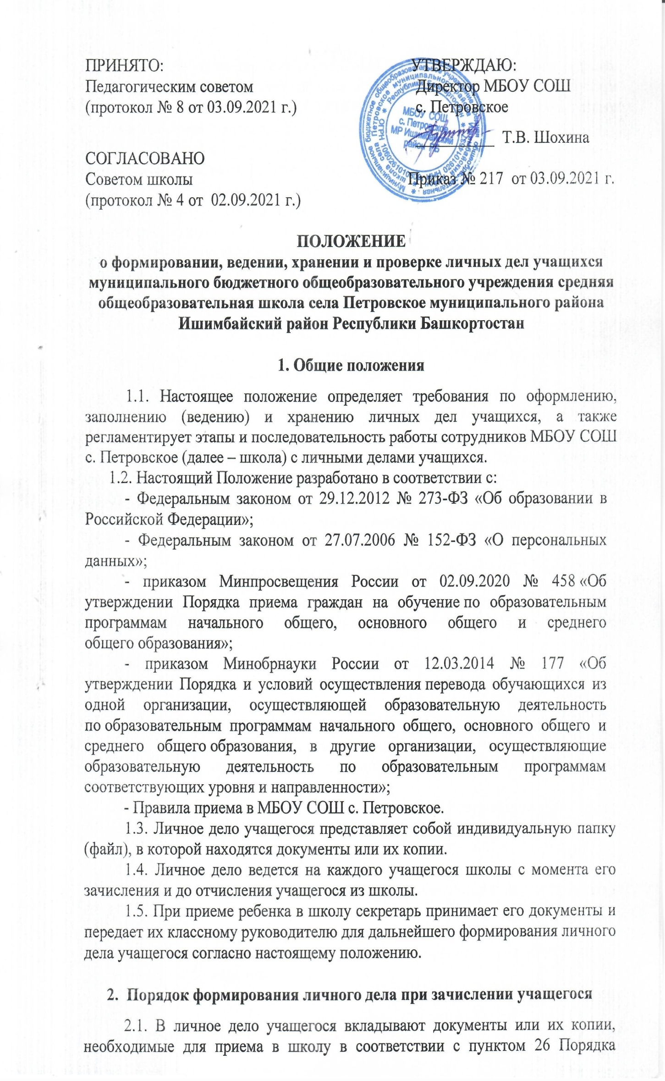
ПРИНЯТО: УТВЕРЖДАЮ: Педагогическим советом Директор МБОУ СОШ
(протокол № 8 от 03.09.2021 г.) с. Петровское

__________ Т.В. Шохина
СОГЛАСОВАНО
Советом школы Приказ № 217 от 03.09.2021 г.
(протокол № 4 от 02.09.2021 г.)

ПОЛОЖЕНИЕ
о формировании, ведении, хранении и проверке личных дел учащихся
муниципального бюджетного общеобразовательного учреждения средняя общеобразовательная школа села Петровское муниципального района Ишимбайский район Республики Башкортостан

1. Общие положения

1.1. Настоящее положение определяет требования по оформлению, заполнению (ведению) и хранению личных дел учащихся, а также регламентирует этапы и последовательность работы сотрудников МБОУ СОШ с. Петровское (далее – школа) с личными делами учащихся.
1.2. Настоящий Положение разработано в соответствии с:
- Федеральным законом от 29.12.2012 № 273-ФЗ «Об образовании в Российской Федерации»;
- Федеральным законом от 27.07.2006 № 152-ФЗ «О персональных данных»;
- приказом Минпросвещения России от 02.09.2020 № 458 «Об утверждении Порядка приема граждан на обучение по образовательным программам начального общего, основного общего и среднего общего образования»;
- приказом Минобрнауки России от 12.03.2014 № 177 «Об утверждении Порядка и условий осуществления перевода обучающихся из одной организации, осуществляющей образовательную деятельность по образовательным программам начального общего, основного общего и среднего общего образования, в другие организации, осуществляющие образовательную деятельность по образовательным программам соответствующих уровня и направленности»;
- Правила приема в МБОУ СОШ с. Петровское.
1.3. Личное дело учащегося представляет собой индивидуальную папку (файл), в которой находятся документы или их копии.
1.4. Личное дело ведется на каждого учащегося школы с момента его зачисления и до отчисления учащегося из школы.
1.5. При приеме ребенка в школу секретарь принимает его документы и передает их классному руководителю для дальнейшего формирования личного дела учащегося согласно настоящему положению.

2. Порядок формирования личного дела при зачислении учащегося

2.1. В личное дело учащегося вкладывают документы или их копии, необходимые для приема в школу в соответствии с пунктом 26 Порядка приема на обучение по образовательным программам начального общего, основного общего и среднего общего образования, утвержденного приказом Минпросвещения России от 02.09.2020 № 458, предоставленные родителями (законными представителями) учащегося или поступающим.
2.2. В личное дело вкладывают иные документы, предоставленные родителями (законными представителями) по собственной инициативе. Перечень документов, предоставленных родителями (законными представителями) дополнительно, вносится ими собственноручно в заявление о приеме в школу.
2.3. В личное дело вкладывают копию приказа о зачислении учащегося в школу, а также копии других приказов, в которых упоминается учащийся.
2.4. В течение года в личные дела учащихся добавляются новые документы, которые вносятся в опись, в том числе:
- в 2–9-х классах: заявления от родителей о выборе учебного курса, анкеты и опросники о выборе учебных курсов, согласия на обработку персональных данных учащегося и его родителей;
- 10–11-х классах: заявление о выборе профиля, заявления от учащихся о выборе учебного курса, анкеты и опросники о выборе учебных курсов, согласия на обработку персональных данных учащегося и его родителей.
2.5. Родители предоставляют оригиналы документов для снятия копий. Если они на иностранном языке – то вместе с нотариально заверенным переводом.
2.6. При необходимости копии документов заверяются подписью заместителя директора и печатью школы.

3. Порядок ведения и хранения личных дел.

3.1. Личные дела учащихся ведутся классными руководителями.
3.2. Записи в личном деле необходимо вести четко, аккуратно и только фиолетовыми (синими) чернилами.
3.3. Личное дело должно иметь титульный лист с индивидуальным номером. Номер должен соответствовать номеру в книге учета движения учащихся.
3.4. Личные дела учащихся каждого класса формируются в одну папку. В папку вкладывается список класса в алфавитном порядке с указанием номера личного дела. Личные дела располагаются в папке в алфавитном порядке.
3.5. Каждое личное дело учащегося должно содержать личную карту обучающегося (приложение 1) и внутреннюю опись документов (приложение 2).
3.6. В личное дело учащегося заносятся: общие сведения об учащемся, данные о результатах промежуточной и итоговой аттестаций, делается заметка о решении педагогического совета по итогам года (например, о переводе обучающегося в следующий класс).
3.7. Общие сведения об учащихся корректируются классным руководителем по мере изменения данных.
3.8. Личные дела учащихся заполняются в течение учебного года дважды:
- в начале учебного года уточняются и корректируются данные (адреса, телефоны, фамилии и т. д.), заводятся личные дела на зачисленных учащихся;
- по окончании учебного года выставляются все отметки по предметам в соответствии с учебным планом, записываются сведения о наградах и поощрениях, указываются дополнительные необходимые сведения
3.9. В личные дела учащихся могут вносится изменения по мере необходимости в течение года.
3.10. По окончании учебного года в личном деле учащегося делается запись:
- учителями 1–4-х классов: «переведен в … класс»;
- классными руководителями 5–8-х, 10-х классов: «переведен в … класс»;
- классными руководителями 9-х классов: «Завершил основное общее образование»;
- классными руководителями 11-х классов: «Завершил среднее общее образование».
4. Порядок выдачи личных дел учащихся

4.1. Личное дело учащегося выдается родителям (законным представителям) учащегося в случае его отчисления из школы в порядке перевода в другую образовательную организацию, реализующую образовательные программы основного общего образования, в соответствии с Порядком и условиями осуществления перевода обучающихся из одной организации, осуществляющей образовательную деятельность по образовательным программам начального общего, основного общего и среднего общего образования, в другие организации, осуществляющие образовательную деятельность по образовательным программам соответствующих уровня и направленности, утвержденным приказ Минобрнауки России от 12.03.2014 № 177.
4.2. Личное дело учащегося выдается в день обращения родителя (законного представителя) учащегося, но не ранее издания приказа об отчислении учащегося, заместителем директора по УВР.
4.3. При выдаче личного дела заместитель директора по УВР вносит запись об отчислении в алфавитную книгу, а родитель (законный представитель) учащегося ставит свою подпись в графе «отметка о выдаче личного дела».
4.4. Если учащийся продолжает обучение в школе после 9-го класса, то ведется его прежнее личное дело. Если учащийся будет получать среднее общее образование в другой образовательной организации, то личное дело передается в архив.
4.5. При отчислении учащегося для получения образования в форме семейного образования или самообразования личное дело учащегося не выдается, а передается на хранение в архив.
4.6. Личные дела учащихся, оставшиеся после отчисления учащихся на хранении в школе, передаются в архив, где хранятся в течение трех лет со дня отчисления учащегося из школы.

Приложение 1 к Положению о формировании,
ведении, хранении и проверке личных дел учащихся МБОУ СОШ с. Петровское

ЛИЧНАЯ КАРТА ОБУЧАЮЩЕГОСЯ

№
(фамилия, имя, отчество)
обучающегося МБОУ СОШ с. Петровское МР Ишимбайский район Республики Башкортостан
(полное название общеобразовательного учреждения и место его нахождения)

Зачислен в 1 «А» класс
«28» августа 20__ года
(подпись директора)
М.П.
№  п  .  п  . | Наименование  предметов | 2020–  2021  г. | г. | г. | г. | г. |  | г. | г. | г. | г. | г. | г.
 |  | 1кл. | кл. | кл. | кл. | кл. |  | кл. | кл. | кл. | кл. | кл. | кл.
Итоги года | (Переведен в  следующий класс,  оставлен в том же  классе, выпущен,  исключен)
Печать и подпись
классного
руководителя

1. Сведения об изучении факультативных курсов: курс «Обучение сочинениям различных
жанров».
2. Награды и поощрения: 2020–2021 учебный год – награжден Похвальным листом за
отличные успехи в учении и золотым значком _________

ОБЩИЕ СВЕДЕНИЯ ОБ ОБУЧАЮЩЕМСЯ
1. Ф.И.О.
2. Пол: |  | мужской, женский
 |  | ^{(подчеркнуть)}
3. Родился
4. Свидетельство о рождении:
5. Фамилия, имя, отчество родителей:
мать | ФИО |  |  | контактный телефон: | 7-65-04
отец | ФИО |  |  | контактный телефон: | 7-65-04
6. Где воспитывался (обучался) до поступления в 1-й класс:
7. Сведения о переходе из одного общеобразовательного учреждения в другое, отчислении по иным основаниям:
8. Домашний адрес обучающегося:

СВЕДЕНИЯ ОБ УСПЕВАЕМОСТИ
№  п/п | Наименование  предметов | 2020–  2021 г. | г. | г. | г. | г. | г. | г. | г. | г. | г. | г.
№  п/п | Наименование  предметов | 1 кл. | 2  кл. | 3  кл. | 4  кл. | 5  кл. | 6  кл. | 7  кл. | 8  кл. | 9  кл. | 10  кл. | 11  кл.
1. | Русский язык
2. | Литература
3. | Математика
4. | Алгебра
5. | Геометрия
6. | Основы  информатики и ИКТ
7. | История Отечества
8. | Всеобщая история
9. | Обществознание
10. | Окружающий мир
11. | География
12. | Биология
13. | Физика
14. | Химия
15. | Иностранный язык  (английский)
16. | Черчение
17. | ИЗО
18. | Музыка
19. | МХК
20. | Физкультура
21. | Технология
22. | ОБЖ
23.

Приложение 2 к Положению о формировании,
ведении, хранении и проверке личных дел учащихся МБОУ СОШ с. Петровское
Опись
документов, имеющихся в личном деле учащегося
_____________________________________________________________________________
^{(ФИО ребенка)}
№  п/п | Наименование документа | Дата включения документа в личное дело | Количество листов | Дата  изъятия документа | Кем изъят документ и по  какой причине
1 | Заявление родителей о приеме в __-й класс
2 | Личная карта  ФИО
3 | Согласие родителей на обработку  их персональных данных и  персональных данных ребенка
4 | Копия свидетельства о рождении ФИО
5 | Копия свидетельства о регистрации по месту жительства ФИО
6 | Копия приказа МБОУ СОШ с. Петровское от __________ № 12 о приеме на обучение по образовательной программе дополнительного образования
Личное дело сформировано: |  | заместитель директора по УВР
 |  | (Ф. И. О., должность)
(дата) |  | (подпись)

